**Projekt stp nr 1**

Paweł Kutyła

318384

Transmitancja ciągła dla modelu w projekcie jest opisana wzorem:

Bieguny:

Zera:

Przy użyciu komendy c2d i wybraniu odpowiedniego metody. W moim przypadku wybieram metodę ZOH, czyli ekstrapolator zerowego rzędu. Po zastosowaniu tej komendy dostaję transmitancję wyrażoną wzorami z powyższymi współczynnikami. Dla poprawności najpierw zaprezentuję wzór ogólny, a później transmitancję wraz z wspomnianymi wcześniej współczynnikami.

W moim przypadku transmitancja dyskretna będzie w postaci:

A następnie w postaci z ujemnymi potęgami:

Po wyznaczeniu współczynników przy użyciu komendy c2d wypiszę współczynniki:

Kolejnym krokiem będzie wyznaczenie wartości biegunów dla transmitancji dyskretnej:

Następnie wyznaczam zera transmitancji dyskretnej:

Dla czytelności w dalszej części pozostanę przy zapisie ze zmiennymi, zamiast z ich wartościami.

Następnie zastosuję zmienną pomocniczą E(z) jak w poniższym przykładzie:

Po przekształceniu:

Następnie wyznaczam Y(z):

Dzięki powyższym wzorom jestem w stanie zrealizować układ w I wersji metody bezpośredniej. Schemat tego układu znajduje się na poniższej grafice:

Następnie w drugim wariancie rozważania zacznę od tworzenia macierz A,B,C i D. Rozważania zacznijmy od macierzy wyznaczenia każdej z poszczególnych macierzy:

Dzięki powyższym krokom jestem w stanie wyznaczyć równania stanu, które pomogą mi w utworzenia schematu w Simulink’u.

Mając na uwadze że wartości powyższe wartości zmiennych są równe odpowiednio:

2. Modele o obu wersjach w przestrzeni stanu

Na poniższej grafice znajdują się oba modele w przestrzeni stanu.

Poniżej będę zamieszczał odpowiedzi układu dla zerowych warunków początkowych

I wersja metody bezpośredniej

3. Porównanie pracy modeli

Porównanie pracy modeli bez warunków początkowych:

Następnie porównuje wpisując warunki początkowe:

4. Regulator dyskretny ze sprzężeniem od stanu

Przyjmijmy, że biegun jest równy . Równanie opisujący potrójny biegun jest przedstawiony poniżej:

Pierwszym krokiem potrzebnym do wykonania zadania jest wyznaczenie wyznacznika według poniższego wzoru:

Teraz następnym krokiem, który powinniśmy podjąć jest porównanie współczynników z tymi, które otrzymujemy z równania

Co pozwala nam na wyznaczenie wartości parametrów macierzy K:

* Zakładamy

Wywołuje komendę **Kpor = acker(A,B,bieguny)**

Gdzie Kpor oznacza oznacza K-porównawcze, A i B to macierze z zadania, bieguny to

Wynik zwrócony przez przez Matlab’a:

Co jest zgodne z wartościami wyznaczonymi przeze mnie.

* Zakładamy

Wynik z Matlab’a:

Co jest zgodne z wcześniejszymi wyliczeniami.

* Ostatnim biegunem rozważanym przeze mnie będzie biegun

Wynik z Matlab’a:

Co po raz kolejny okazuje się zgodny z wartościami oczekiwanymi. Pozwala nam to stwierdzić, że wyznaczono poprawnie równania i ich rozwiązania.

5. Wybór odpowiednich biegunów w celu zoptymalizowania działania obiektu

Na podstawie powyższego wykresu możemy stwierdzić, że wybór parametrów spoza okręgu jednostkowego słusznie okazuje się niepoprawny i zmienne stanu nie dążą się do zera.

Następnie przetestuję wartość bieguna . Dla większej czytelności będę korzystał z funkcjonalności subplot.

Jak widzimy regulacja działa bardzo powoli, a w dodatku nie osiągamy satysfakcjonującego wartości sygnału sterującego. Kontynuuję więc dalej poszukiwanie odpowiednich wartości biegunów. Wybieram biegun średni o wartości:

Na podstawie powyższych wykresów możemy stwierdzić, że idziemy w dobrą stronę zmniejszając wartość bieguna. Odnotowujemy dość szybką zbieżność, jednak przy tym mamy spore skoki wartości sterowanej. Dlatego wciąż będziemy zmniejszać wartość bieguna.

Jak widzimy osiągamy dość satysfakcjonujące parametry układu, jednak chcielibyśmy sprawić, żeby wartość sygnału była bliższa 0 co zmniejszy skoki sygnału sterowania. Do osiągnięcia tego celu zwiększam wartość bieguna:

W przypadku powyższych wykresów możemy stwierdzić, że osiągamy bardzo szybko wartość 0 dla każdej zmiennej stanu jednocześnie sterowanie jest bardzo bliskie 0. To rozwiązanie uznaję za optymalne. Dla pewności sprawdzę jeszcze biegun

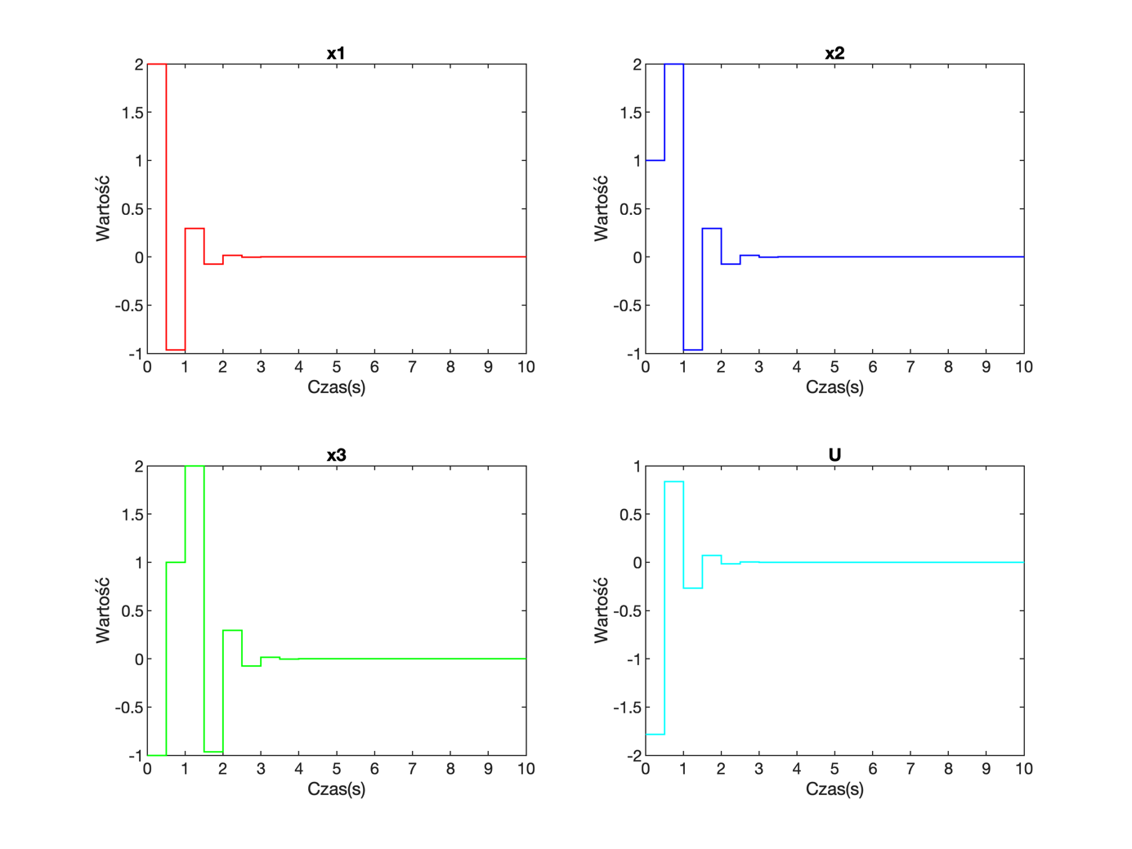

Nasz czas osiągnięcia wartości 0 dla zmiennych stanu się zwiększył jednocześnie skoki sygnału sterującego stały się gwałtowne co oznacza, że dla wartości ujemnych osiągamy gorsze wyniki niż dla tych, które wyznaczyłem wcześniej.

Z powyższych rozważań wynika, że rozwiązaniem optymalnym jest:

6. Równania obserwatora pełnego rzędu

Pierwszym krokiem w powyższym zadaniu będzie dobranie odpowiednich parametru dla powyższego zadania. Wyznaczam z równania odpowiednego współczynniki stojące przed ‘z’ we wzorze:

Następnym ważnym krokiem prowadzącym do rozwiązania powyższego problemu jest wyznaczenie wartości elementów z macierzy przy użyciu poniższego wzoru:

Poniżej przedstawiam wszystkie kroki, które są konieczne do wykonania podanego zadania:

Przyrównując współczynniki z obu równań na dole otrzymujemy wektor L o parametrach, które możemy uzyskać w postaci symboli w pliku **solving6.m.** Dla czytelności nie będę wrzucał tu wyników, gdyż długość poszczególnych elementów w zależności od poszczególnych parametrów jest bardzo duża. Do osiągnięcia poszczególnych wartości elementów wektora L skorzystam z funkcji :

**Lpor = acker(A',C',[** **b_obsv,b_obsv,b_obsv])'**

Gdzie b_obv oznacza bieguny obserwatora.

7. Porównanie wpływu biegunów obserwatora na jego pracę i odwzorowanie zmiennych stanu.

Na początku rozwiązywania tego problemu wybiorę biegun, który już z zasady powinien być wolny

Jak widzimy zgodnie z założeniami biegun był dość wolny, co widzimy na powyższej grafice. Zmienne stany zbiegają się ze sobą dość wolno, co nakazuje nam przyjrzeć się nieco innym parametrom. Kolejnym biegunem analizowanym będzie biegun z kategorii „średnich”.

Wybieram biegun .

Jak widzimy osiągnęliśmy znacznie większą szybkość zbiegania się zmiennych stanu do siebie. Jednak wciąż możemy ulepszyć nasz obserwator. Przetestujmy biegun .

Możemy zauważyć, że osiągnęliśmy ponownie szybszą zbieżność zmiennych do siebie. Uznaję to za biegun szybki jednak dla pewności przetestuję dodatkowo kolejny biegun .

Powyższe wykresy ukazują, że osiągnęliśmy najszybszą zbieżność zmiennych względem siebie, co w powyższym przykładzie zostało osiągnięte.

8.

Do wykonania powyższego zadania muszę przebudować układ według schematu zamieszczonego na poniższej grafice:

Rozważania dotyczące tego zadania rozpocznę tradycyjnie od wyboru wolnego bieguna, aby sprawdzić i przeanalizować działania tak zbudowanego układu. Dla bieguna przebiegi zmiennych stanu wyglądają tak jak poniżej:

Analizując powyższy wykres mogę stwierdzić, że biegun jest zdecydowanie wolny, a wartość sterowania osiąga duże wartości. Analizowanie wykresów pod kątem znalezienia lepszych parametrów będę kontynuował dla wartości bieguna

W tym przypadku dostaję bardzo dobre wartości sygnału sterującego, jednak wciąż mogę zwiększyć szybkość zbieżności zmiennych stanu, więc wciąż będę zmniejszał wartość bieguna.

Przeanalizujmy co się stanie w momencie, gdy wartość bieguna

Po raz kolejny widzimy, że biegun okazuje się szybszy jednocześnie zachowując na tyle małe zmiany sygnału sterującego, że śmiało możemy stwierdzić, że wartość bieguna jest odpowiednim kompromisem między szybkością regulacji a jej jakością. Na koniec sprawdźmy biegun bardzo szybki, czyli bliski wartości 0

Skoki sygnału sterującego pozostają na tyle małe, że możemy śmiało stwierdzić, że jakość regulacji pozostaje wciąż na wysokim poziomie, jednocześnie wciąż zwiększamy szybkość. W zależności od sytuacji możemy stwierdzić, która wartość bieguna jest najlepsza, jednak w moim przypadku, że wartość bieguna spełnia nasze kryteria.